**[1차 모임 (2021.10.03) ]**

택시 카풀 시스템

* 사용자가 앱에 들어가면 출발지와 목적지 입력
* 최대 5분까지 찾고 잇는 사람이 있는지 파악
* 있으면 톡방을 파주거나 얘기해줄 수 있는 공간(익명)
* 예약을 해놓고 타지 않은 사람은 수수료 차감 방식
* 예약 시스템을 하나 구현하는 것으로

무인 결제시스템

: 쇼핑을 할 때 핸드폰으로 찍으면 핸드폰에 등록되어 있는 카드에서 돈이 빠져나가도록.

: 자신의 카드 등록하는 과정

: 앱 자체에 대한 로그인을 함으로써 포인트 적립에 대한 방안을 구현한다.

: 바코드 인식 문제

* 기존 일반 카메라를 통해서 바코드와 앱과 인식되게끔

: 구매하지 않은 물건을 갖고 나가면 경보가 울리는 시스템은 어떻게 구현해야 할지..?

: 결제가 완료되면 자신의 QR이 생성되고 그것으로 결제 완료 문제 해결

* 사실상 결제 방식을 바꾸는 것에 초점을 맞추고자 하는 것.

스케줄러

: 미리 알림 기능과 패턴 알림

: 완료한 항목을 지우면 보상을 주는 식으로 구현

* 보상을 하는 식으로 무엇인가를 키운다든가 가꿀 수 있는 무엇으로 보상

: 타이머를 설정해도록 해서 시작버튼, 미루기 버튼 등을 해놓고 동기부여를 주는 방법

습관 만들기 스케줄러

기능성

:스케줄 미리 알림

: 생활 패턴 알림 - 저번 이 시간에 뭘 했다

:스케줄 완료를 하면 - 보상

할일 타이머 기능

자신이 한일들을 누적

돈 관리

간편성

폰트, 디자인까지 생각했으면 좋겠다

개인화, 공용화

랭킹 시스템

: 내가 수행한 것들에 대한 랭킹

: 항목 별로 래킹 도전

[2차 모임 2021/10/04]

UI 제공하는 툴

: 팀 내에서 목표를 설정하면 사용자가 세분화하여 만들고 프로젝트에 참여하는 사람들(+ 확인할 수 있는 권한자)에게 공유. 권한 넘기기, 주기(+)

사용자와 권한자만 프로그램에 접근할 수 있다.

해당 세분화된 과정에 자신의 현재 진행 현황을 단다.

어떤 것을 수행했는지 간단히 작성할 수 있는 부분도 만든다.

다른 사람이 작성을 하면 다른 팀원들에게 알림이 가는 서비스

트랙킹 – 서로 얼마나 했는지 확인할 수 있는 어플

기존의 문제점

: 누군가와 함께 일을 하던 중 일이 얼마나 진행되었는 지 궁금한 적이 있지 않나요?

각자의 업무 수행 능력에 따른 속도 차이로 인해 협업의 비효율성을 느끼지 않았나요?

이러한 점을 해결하고자 협업의 진행사항을 한 눈에 볼 수 있는 시각화 된 툴을 제공하고자 합니다.

기능

* 효율성

: 일의 진행 상황을 한 번에 볼 수 있게 표시함에 따라 효율적인 일의 진행을 도와줌.

권한자에게 현황에 대한 정보를 보내거나 권한자가 직접 확인할 수 있는 기능.(******)

* 접근성

: 팀플을 하는 학생과 협업을 하는 회사 사람들이 모두 쉽게 사용할 수 있는 어플

* 간편성

: 어플의 기능이나 사용 현황에 대한 기록을 쉽게 사용할 수 있는 기능을 구현.

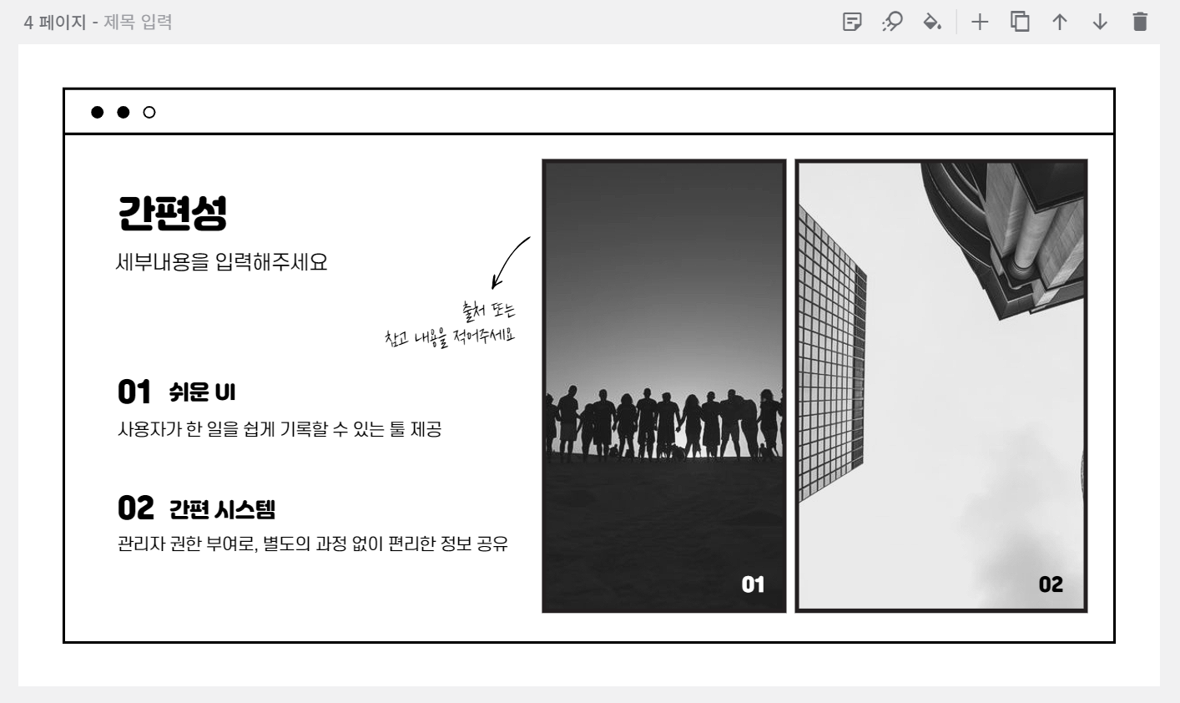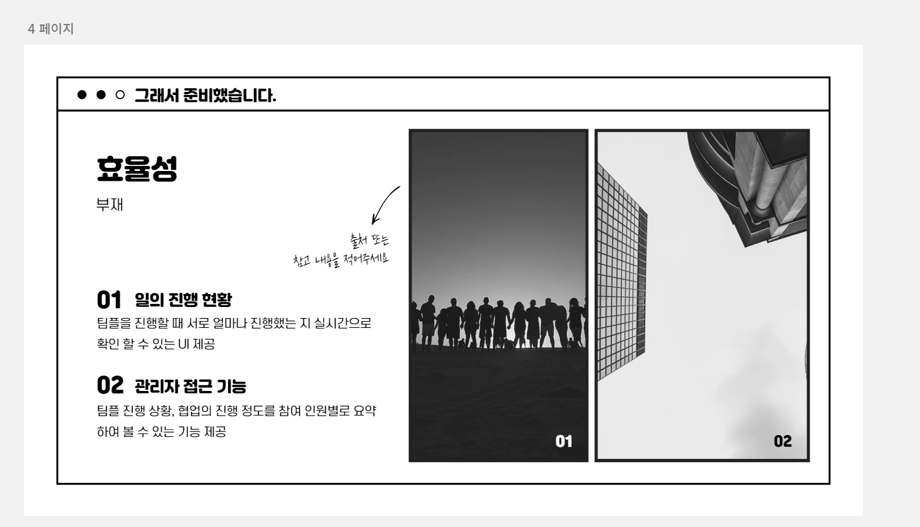

팀플의 문제점 : 서로 얼마나 진행했는지 실시간으로 확인하지 못한다.

* 쿡 찌르기
* 계획서 관련 UI – 2차 제안서 -

- 표지 : 주제, 팀 이름, 팀원명단(이메일 포함)

- 내용 (5페이지 내외)

> 주제에 대한 요약 설명

> 주제를 선정하게 된 이유, 동기

> 주제 관련 기존 서비스에 대한 조사 내용

> 본 주제만의 특징, 차별성, 장점 등

> 주요 기능 소개 (구현가능과 무관하게 기술)

> 가능하다면 일부 구현 화면의 캡쳐를 넣는 것이 좋습니다.

> 2차 제출때까지의 데모 개발 일정계획

주제: 팀플 및 협업 helper 어플리케이션

팀 이름:

팀원 명단: 이인혁, 김현욱

주제에 대한 요약 설명, 이유, 동기

: 팀플, 협업을 통해서 과제를 수행하다 보면 정해진 약속 날짜까지 각자가 해올 것을 계획하고 약속된 날짜에 만나서 서로가 한 것을 확인하며 부족한 부분에 대한 리뷰와 커멘트를 하는 것이 대부분입니다. 저희는 이 부분에서 문제점을 인식하여 다음 미팅 날짜까지 서로가 진행되고 있는 일을 실시간으로 확인할 수 있으며 팀원들 간 협업의 능률을 높이는 데 도와줄 수 있는 기능의 어플을 기획하게 되었습니다.

기존 서비스에 대한 조사 내용

: 기존 팀플을 진행하게 되면 Slack, 카카오톡으로 진행하는 것이 대부분이었습니다. 실제로 팀플을 하다 보면 서로에게 얼마나 진행되었는지 물어보기 애매하고 자신이 한 것에 대해서 팀원 모두를 대상으로 직접적으로 물어봐야 커멘트를 받을 수 있는 불편한 상황들에 직면한다는 점을 파악했습니다.

본 주제만의 특징, 차별성, 장점

: 저희가 구현하는 어플은 간편하게 서로의 진행상황을 확인하고 커멘트를 남김으로써 미팅하는 날짜가 되는 날까지의 협업의 효율을 증진시킬 수 있습니다. 또한 진행 상황을 알려주는 UI를 만들어 현재 어느 팀원이 일을 얼마나 진행했는지 한 눈에 확인하기 쉽고, 자신이 완료한 작업에 대해서 직접적으로 다수에게 물어보는 것이 아닌 다수가 해당 작업에 대해 커멘트를 남기게 해줌으로써 팀이 원하는 방향으로 나갈 수 있도록 도와줄 수 있습니다.

구현하고자 하는 기능

1. 사용자가 완료한 작업에 대해서 결과물을 업로드할 수 있고 UI 배너를 통해서 팀원의 작업 정도를 확인할 수 있는 기능
2. 사용자가 완료한 작업에 Comment를 남길 수 있는 공간을 만들어 간편하게 자신의 업무를 리뷰할 수 있는 기능